Темы:

1. Введение
2. Нотный стан
3. Ключи
4. Знаки альтерации
   1. Диез
   2. Бемоль
   3. Бекар
5. Форма записи
   1. Элементы
   2. Обозначение высоты звука
   3. Паузы
6. Гаммы

Правила записи нот

Введение.

Для чего нужна нотная запись? Рано или поздно, любой человек, так или иначе занимающийся музыкой сталкивается с нотной записью.

Пианист изначально знакомится с различными партитурами и тд

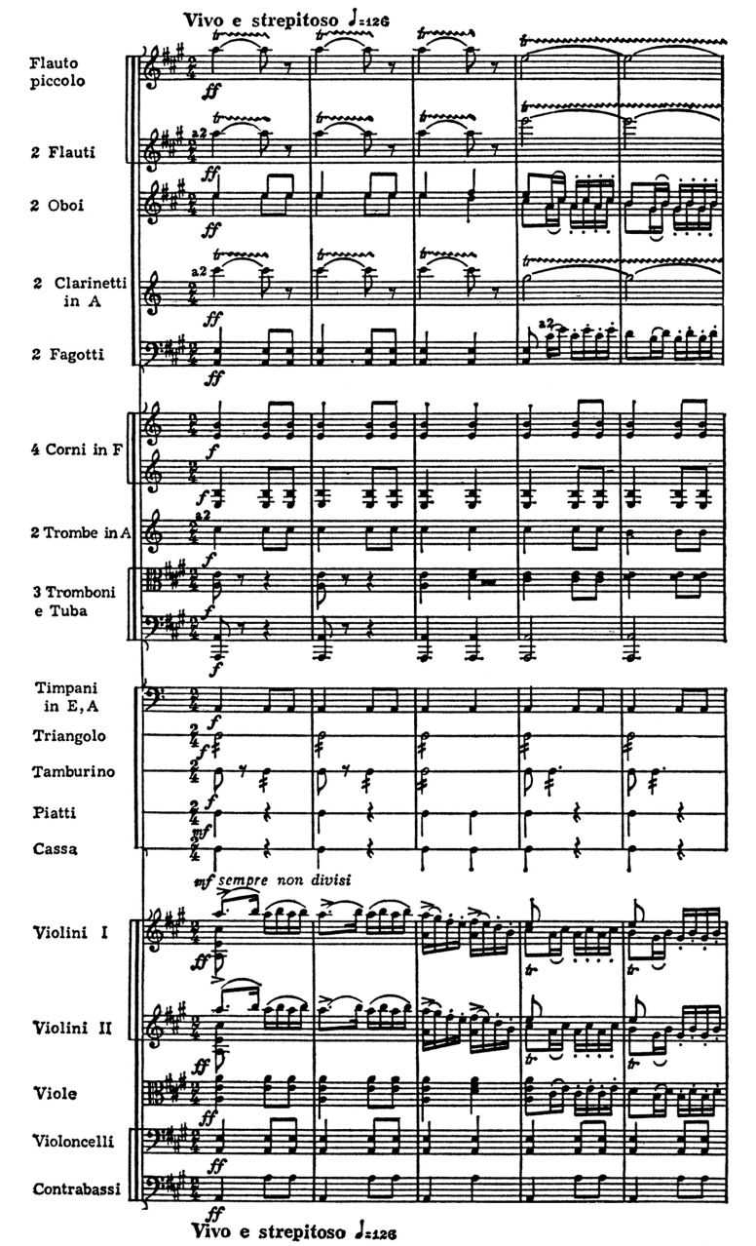

Наверняка, подобное вам уже знакомо

Гитарист, почти сразу знакомится с различными аккордами, а они в свою очередь представляют собой буквенную нотацию

Также, если он начинает учить различны песни, то наверняка сталкивается с табулатурами – упрощенными записями нужных мелодий

Данное приложение поможет освоить не только линейную нотацию, но и поможет улучшить восприятие музыки на слух. Это очень сильно поможет любому музыканту. Так же, очень часто, любой музыкант, при развитии своих приходит к необходимости изучения линейной нотации.

Нотный стан:

Нотный стан – набор горизонтальных линий, на которых или между которыми записываются ноты. Обычно линий 5, хотя используются станы и с другим количеством линий и даже без них:

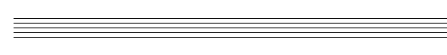

Слева указывается ключ, размер, а также ключевые знаки альтерации

Поперек нотный стан делится **тактами**. В конце произведения или фрагмента ставится двойная черта. Если фрагмент необходимо повторить, слева пере войной чертой ставится двоеточие – **реприз:**

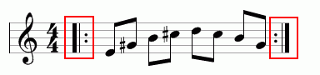

Если ноты выходят из октавы используются дополнительные линейки:

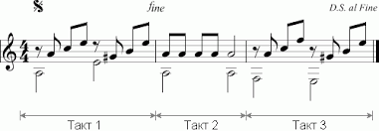

Также после ключа и ключевых знаков пишется **метр или размер.**

**Обозначается**, как дробь, без дробной черты.

Числитель обозначает количество долей в такте. (так например для размера для вальсового размера ¾ , долей в такте будет 3 – раз, два, три; раз, два, три …)

Знаменатель обозначает относительную длительность одной доли. Обычно обозначается относительно длительности нот (так, в качестве длительности доли для ¾ используется четвертая. О длительности нот, далее)

Ключи:

Зачем нужны ключи? У разных инструментов – разные диапазоны «голоса». Отсюда, проблема того, что если писать все ноты на одной октаве, нужно будет слишком много дополнительных линий. Ключи используются для того, чтобы ноты можно было писать в пределах одного нотного стана, сведя к минимуму дополнительные линейки, что улучшает восприятие «текста»

Центральный элемент ключа указывает на указывает на линейку ноты, которая соответствует ноте ключа:

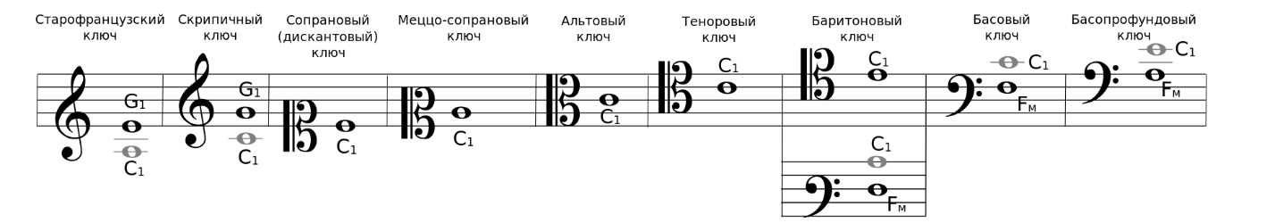

Каждому ключу соответствует своя нота. Запомнить, какая нота какому ключу соответствует – не сложно. Но для этого нужно разобраться с буквенной нотацией – подробнее об этом далее, сейчас краткий экскурс:

Ключ соль произошел от латинской буквы G, которая соответствует ноте Соль:

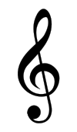

Аналогично остальные ключи

Ключ Фа произошел от латинской буквы F – Ноты Фа в буквенной нотации:

Две точки произошли от перекладинок F

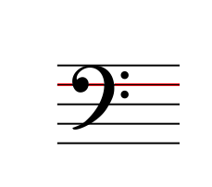

Ключ «До произошел» от буквы С, что в буквенной нотации – нота До:

Видно, что ключ состоит из 2-х инвертированных С, скрепленных между собой:

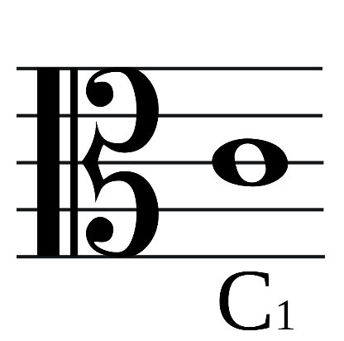

В зависимости от расположения на нотном стане, основные ключи подразделяются еще на несколько ключей:

Ключ «Соль» указывает соответственно высоту ноты Соль:

Скрипичный ключ:

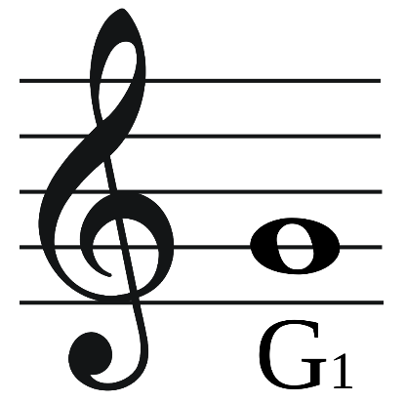

Самый частый ключ. В нем пишутся ноты для (как ни удивительно)скрипки, большинства деревянных духовых инструментов, женских вокальных партий, а также партий для **тенора и** для **гитары,** но в последних двух случаях, ноты играются на октаву ниже

Старофранцузский ключ:

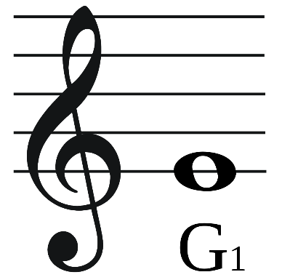

В старофранцузском ключе нота соль установлена на первую линейку. Использовался в 17-18 веке во Франции для партий скрипок и флейт

Ключ «Фа» или «Басовый» ключ:

Басовый ключ:

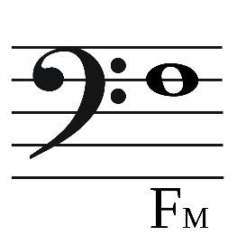

Нота фа расположена на 4-ой линейке. Второй по распространенности ключ. Используется для партий виолончели, фагота; партия левой руки для фортепиано обычно тоже пишется в басовом ключе.

Баритоновый ключ:

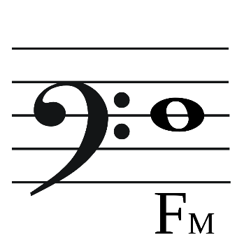

Нота Фа на 3-й линейке. Данный ключ в основном используется для удобства

Басо-профунфовый ключ:

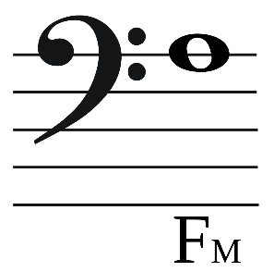

В основном применяется в старинной музыкальной литературе

Ключ «До»:

В ключе До нет смысла показывать все ключи. Ключи До располаются на всех линейка нотного стана. Перечислю их с первой до пятой:

Сопрановый, Меццо-сопрановый, Альтовый, Теноровый, Баритоновый

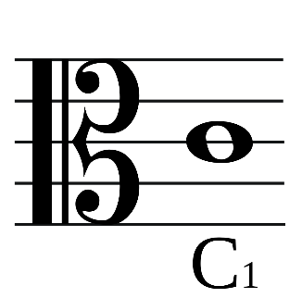В альтовом ключе пишут партии для альтов и тромбонов, иногда вокальные партии

Теноровый используется для фаготов, виолончелей, тромбонов и контрабасов

Баритоновый ключ совпадает по нотам с баритоновым фа

Знаки альтерации

Знаки альтерации указывают на повышение или понижение звука, без изменения его названия. По сути используются также для удобства написания

Диез:

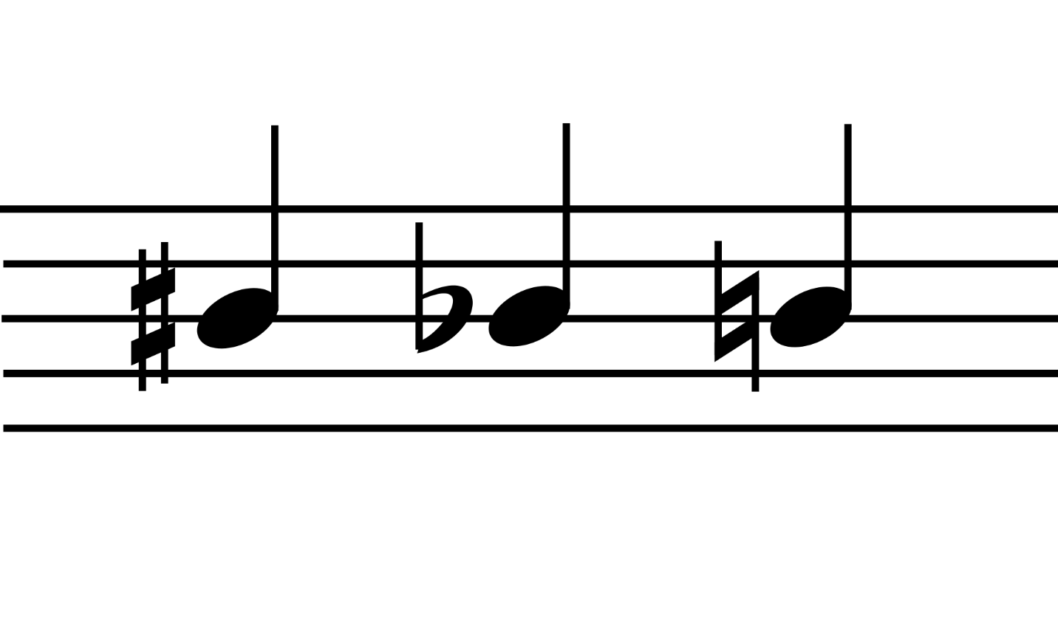Повышает ноту на полтона

Бемоль:

Понижает ноту на полтона

Бекар

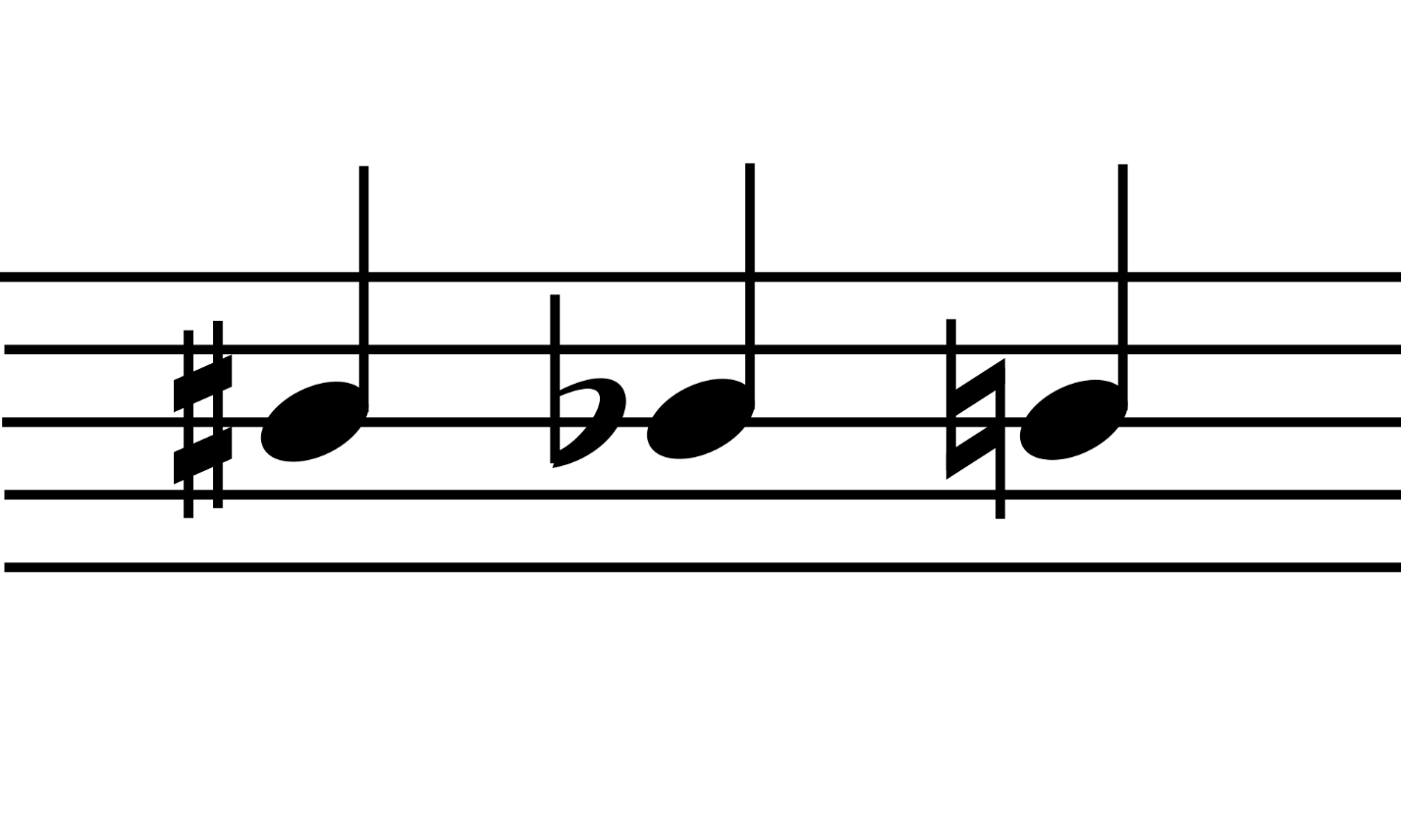Отменяет действие знаков альтерации

Случайные знаки альтерации:

Ставятся перед нотой, к которой относятся. Действуют на протяжении такта, если не отменяются другими знаками альтерации

Ключевые знаки альтерации:

Ставятся за ключом, действуют на протяжении всего произведения, если не отменяются другими знаками. Причем, если надо, к примеру, повысить еще раз ноту, при том, что уже стоит знак повышения ноты на линейке, то нужно ставить дубль диез, **так как знаки альтерации всегда относятся к нормальному состоянию ноты**

Форма записи.

Основные элементы современной музыкальной нотации (помимо всего описанного выше) – ноты и паузы:

И те, и другие друг от друга отличаются длительностью своего звучания.

Различают: четвертную, двойную, целую, половинную, четвертую, восьмую и так вплоть до двестипятьдесятшестой.

Снизу представлены ноты и паузы от самых длинных, до самых коротких

(R – длина целой ноты):

|  |  |  |
| --- | --- | --- |
| 4R |  |  |
| 2R |  |  |
| R |  |  |
| 1/2R |  |  |
| 1/4R |  |  |
| 1/8R |  |  |
| 1/16R |  |  |
| 1/32R |  |  |
| 1/64R |  |  |
| 1/128R |  |  |
| 1/256R |  |  |

Названия элементов происходят от их длительности – четвертая, восьмая и тд

Группировка нот:

Ребрами соединяются восьмые и более короткие ноты. Одно ребро – соединение восьмых нот, два – шестнадцатых и тд:

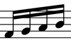

Также существует смешанная группировка:



Тут представлено объединение восьмой, восьмой и точки, и шестнадцатой

Точка обозначает увеличение ноты на половину ее длительности

Гаммы.